Nereides
개발 구조와 역할 분담
회의용 초안 v0.1 | 2026년 10월 7일
공통 엔진 위에 플레이어와 보스 규칙을 만들고, 렌더링을 연결한다.
이번 회의에서는 각자의 제공물과 첫 통합 기준을 맞춘다.

1 우리가 만들 게임
부유검으로 크라켄과 싸우고, 세 척의 배를 거쳐 탈출하는 액션 게임.
11월 23일에는 한 구역의 핵심 전투를 시연하고, 최종적으로 세 구역을 완주한다.

2 전체 개발 구조
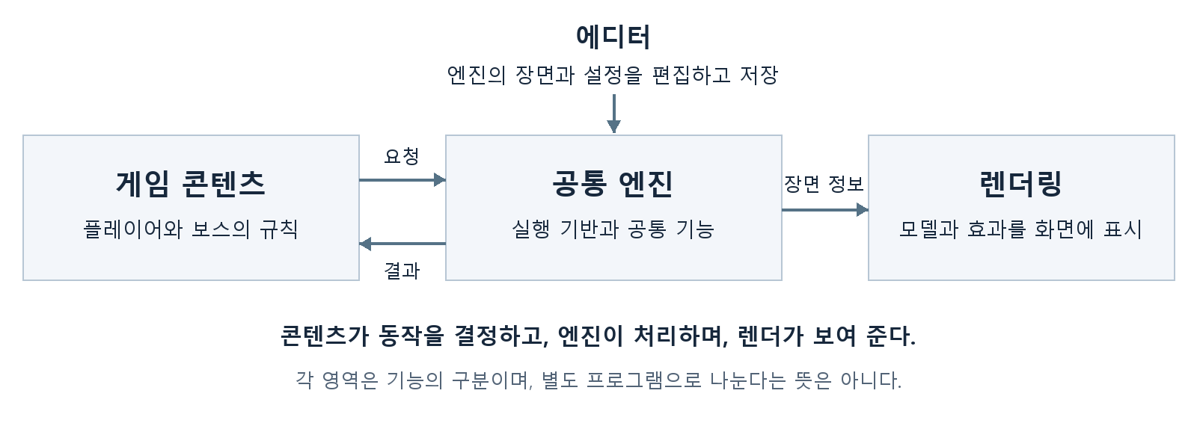

3 게임 속 대상을 만드는 방법
장면(Scene)에 객체를 만들고, 필요한 기능(Component)을 붙인다.
예: 플레이어 객체 = 위치 정보 + 모델 + 애니메이션 + 충돌 + 플레이어 행동
엔진은 객체와 공통 기능을 제공한다. 플레이어와 보스 담당은 여기에 자기 행동을 붙인다. 에디터에서는 객체의 배치와 기존 기능의 수치를 바꾼다.

4 실행 순서
입력 → 행동 → 애니메이션과 위치 → 충돌 후보 → 전투 결과 → 화면 표시
설계 목표는 게임 계산 초당 60회, 화면 출력은 매 프레임이다.
전투 결과는 콘텐츠가 결정하고 HUD·효과·소리는 그 결과를 사용한다.

담당 범위와 연결 규칙
각 담당은 자기 기능과 함께 다른 사람이 바로 연결할 수 있는 사용 예제를 제공한다.
담당 | 책임지는 범위 | 다른 담당에게 제공할 것
정승환  엔진 | 객체·입력·시간·리소스  재생·충돌·오디오·저장  에디터와 디버깅 | 생성·갱신·삭제 기능  재생 이벤트와 충돌 후보  배치·수치 편집 및 저장 도구
고성현  렌더 | 모델·재질·조명·그림자  GPU 스키닝과 환경·효과  UI 및 페이드 표시 | 엔진 장면 데이터를 받는 렌더 연결  모델·애니메이션 표시 결과  효과와 UI를 그리는 경로
유상준  플레이어 | 이동·공격·회피·패링·궁극기  피격·플레이어 카메라·HUD | 플레이어 행동 컴포넌트  공격 정보와 결과 처리  HUD 값·배치 및 소리 연결
김진우  보스 | 촉수·패턴·Stagger·약점  공격체·구역 전환·재시작  대표 모델과 모션 준비 | 보스 행동과 전투 진행 규칙  촉수·약점의 결과 처리  구역 전환 요청 및 소리 연결

충돌과 피해
엔진은 “무엇과 무엇이 닿았는지”를 후보로 제공한다. 플레이어·보스 담당은 무적·패링·파괴 우선순위를 적용해 피해와 상태 변화를 확정한다.

애니메이션과 표시
콘텐츠가 재생할 동작을 선택한다. 엔진이 동작과 검 궤적을 평가하고, 렌더가 모델을 그린다. 공격 판정과 검 잔상은 같은 공격 시각을 사용한다.

구역 전환
보스 담당이 전환 진행을 관리한다. 엔진은 연출 재생과 씬 교체를 제공하고, 렌더는 페이드와 2D 이미지를 표시한다. 플레이어·보스·HUD·카메라는 유지하고 구역 환경을 교체한다.

공통 작업 방식
연결을 바꿀 때는 사용 예제와 확인 장면도 함께 전달한다. 전체 통합 담당은 정승환이며, 통합 주기와 브랜치 규칙은 이번 회의에서 확인한다.

다음 작업과 회의 결정사항
첫 통합 목표: 한 장면에서 플레이어가 이동·공격하고, 촉수가 반응하며,
그 결과가 모델과 HUD에 표시되는 흐름을 연결한다.

다음 제공물 제안
담당 | 다음에 준비할 것 | 함께 확인할 기준
엔진 | 고정 tick·입력 소비를 정리하고  객체·재생·충돌 사용 예제 제공 | 화면 속도가 달라도 같은 입력에  같은 판정 결과가 나오는지
렌더 | Sherlock DX11 연결과  대표 모델 표시 경로 준비 | 엔진의 모델·카메라 데이터를  받아 정상 표시하는지
플레이어 | 임시 모델로 이동·공격 1회와  공격 정보 전달 예제 준비 | 입력 → 공격 → 판정 요청이  연결되는지
보스 | 대표 FBX와 모션을 준비하고  촉수 1개의 피격 반응 연결 | 공격 후보를 받아 정해진  전투 값과 상태를 바꾸는지

기존 목표 일정
10월 18일 공통 객체·입력·고정 tick 기반 제공
10월 25일 대표 FBX 준비 및 Sherlock DX11 연결
11월 23일 한 구역의 핵심 전투와 최소 편집 기능 시연
12월 16일 세 구역 완주 내부 완료 / 12월 18일 발표

이번 회의에서 확인할 세 가지
① 담당 범위와 연결 경계에 빠지거나 겹치는 일이 있는가?
② 첫 통합에 사용할 모델·공격·촉수 예제를 무엇으로 할 것인가?
③ 다음 제공물의 날짜와 통합 주기를 어떻게 확정할 것인가?

현재 구현 상태와 구분
엔진 저장소에는 객체·리소스·재생·충돌·에디터 기반이 있다. 고정 60Hz 루프, Sherlock 렌더와 실제 전투 연결은 별도 완료 확인이 필요하다. 다른 담당의 진행 상태는 회의에서 공유한다.
상세 전투 규칙·기술 선택·전체 작업 일정은 「Nereides Engine 기술 검토서 v1.6」의 A·E·J·M절을 따른다. 위 “다음 제공물”은 회의 제안이다.

